Ruwvoerbalans
Voorraad ruwvoer
Voedermiddel / kuilnummer | DS% | Inhoud in m³ | Kg DS per m³ | Kg DS totaal
Totale voorraad ruwvoer (a)

Samenstelling veestapel
Diergroep | Aantal | Aantal staldagen | Kg DS opname per dier per dag | Totale behoefte
Totale kg DS behoefte van de veestapel (b)

Totale voorraad kg DS ruwvoer (a)
Totale kg DS behoefte van de veestapel (b)
Ruwvoer overschot / tekort in kg DS (a – b)

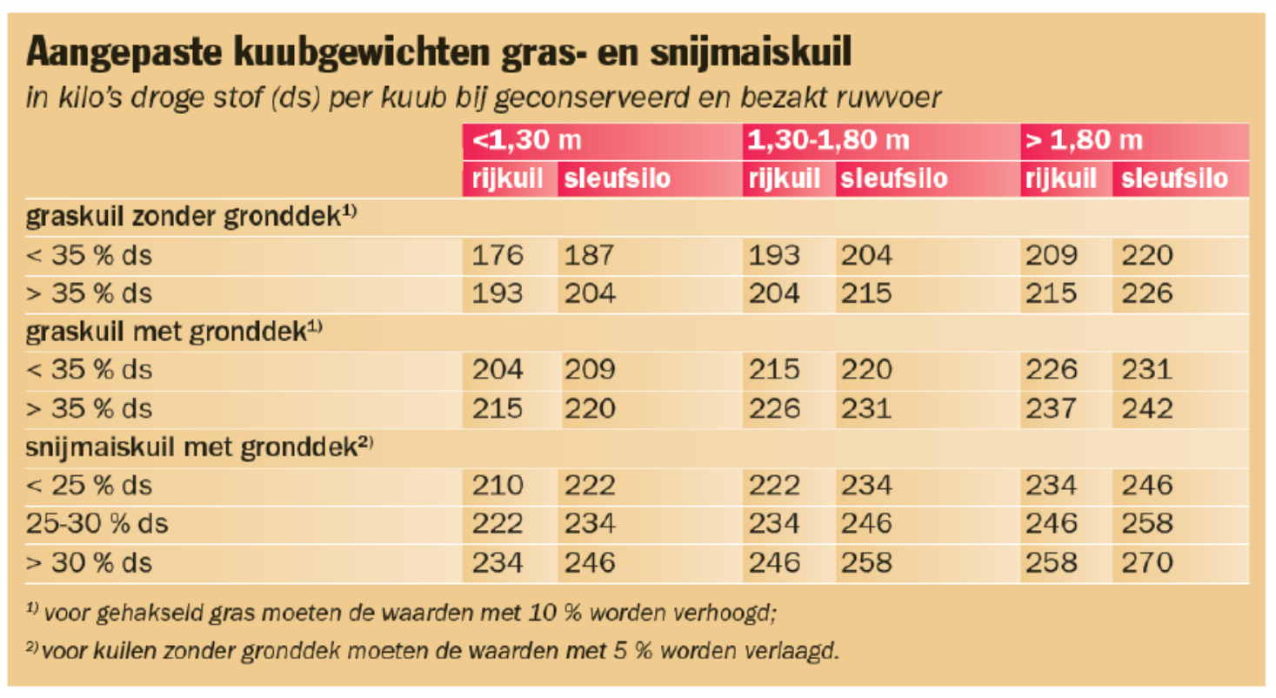
Kuilbalen: 200 kg ds / baal

